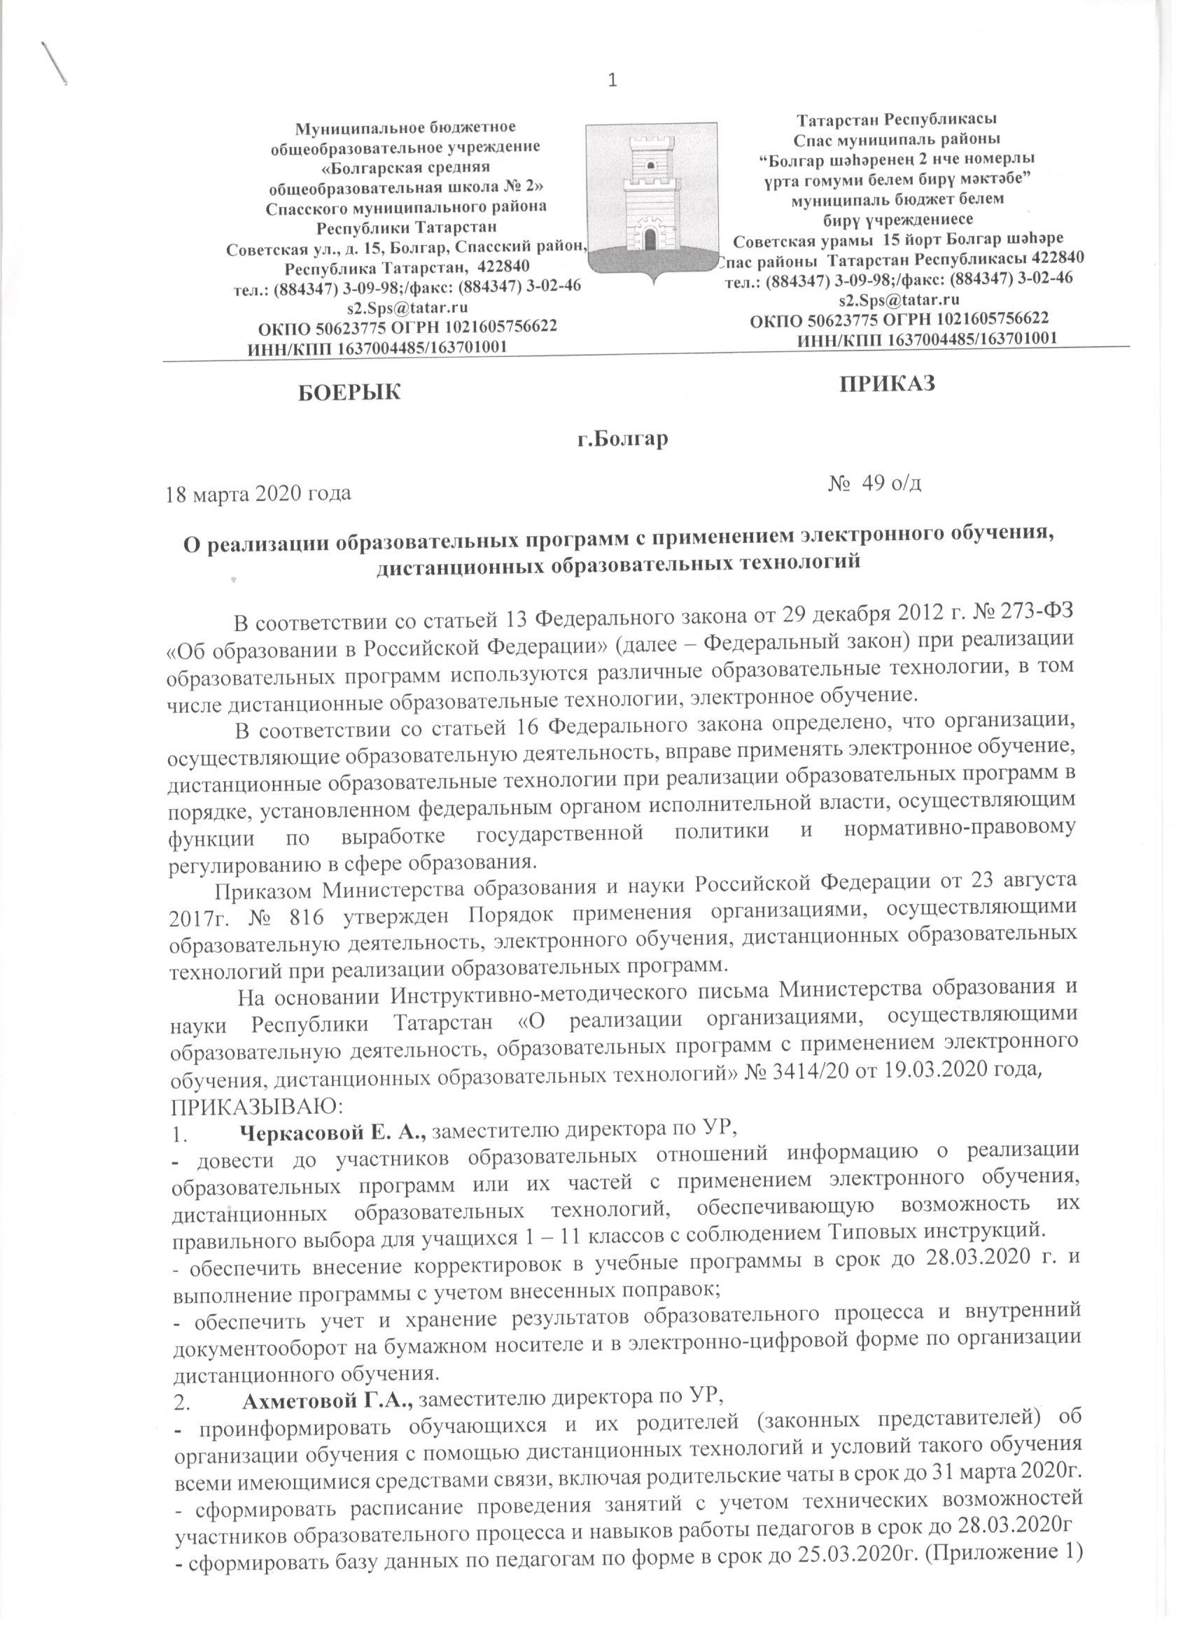
- Всем заместителям директора:
- организовать ознакомление всех участников образовательного процесса с документами, регламентирующими организацию работы МБОУ «БСОШ № 2» на период дистанционного обучения;
- организовать обучение и консультативную помощь педагогам по вопросам организации дистанционного обучения;
- обеспечить контроль соблюдения работниками МБОУ «БСОШ № 2» режима работы.
- Учителям - предметникам:
- в период с 1.04 по 12.04.2020г. осуществить реализацию образовательных программ или их частей с применением исключительно электронного обучения, дистанционных образовательных технологий, организовать учебные занятия в виде онлайн-курсов, обеспечивающих для обучающихся независимо от их места нахождения, достижение и оценку результатов обучения путём организации образовательной деятельности в электронной информационно-образовательной среде, к которой предоставляется открытый доступ через информационно-телекоммуникационную сеть «Интернет».
- провести корректировку рабочих программ, путем оформления листа коррекции рабочих программ, предусмотрев три блока: аудиторное обучение (как есть по плану); обучение с применением дистанционных образовательных технологий (крупные блоки); режим консультаций для обучающихся после выздоровления посредством укрупнения блоков учебного материала (Приложение 2).
- подготовить теоретические и практические материалы по предмету на период с 1 по 12 апреля 2020 года в электронном виде;
- заполнять электронный журнал с учетом внесенных в рабочую программу корректировок в период с 1 по 12 апреля 2020 года. Отметки выставляются в журнал только при достижении положительных результатов обучения.
5. Классным руководителям:
- сформировать базу данных обучающихся по форме в срок до 25.03.2020 г. (Приложение 3).
- организовать информирование родителей (законных представителей) и обучающихся о формах и сроках дистанционного обучения в срок до 31 марта 2020 года с оформлением заявлений от родителей (законных представителей) (Приложение 4);
- организовать информирование родителей (законных представителей) о возможности организации продуктивного досуга детей с использованием цифровых просветительских ресурсов.
6.Сарычеву Н.В., инженеру,
- разместить настоящий приказ на официальном сайте МБОУ «БСОШ № 2» в срок до 19.03.2020.
- создать раздел «Дистанционное обучение» в основном меню на официальном сайте школы в ГИС «Электронное образование в Республике Татарстан» и разместить локальный нормативный акт, утвержденный режим работы школы, график и форму проведения занятий по классам на период с 1 по 12 апреля 2020 года, критерии оценивания, нормы СанПиН работы за компьютером по возрастам, Памятки для учащихся, классного руководителя и учителей-предметников.
7. Контроль исполнения приказа возложить на Черкасову Е.А., Ахметову Г.А.

Директор Л.В.Борюшкина
С приказом ознакомлены

Приложение 1

№ п/п | Ф.И.О. педагога | предмет | номер телефона, наличие мессенджера (какой) | электронная почта | технические возможности (наличие компьютера, подключение к Интернет дома) | преимущественные формы работы (рассылка в WA, электронная почта, видеоконференция, ведение группы в социальной сети, Skype, образовательные платформы (какие))

Приложение 2
Муниципальное бюджетное общеобразовательное учреждение
«Болгарская средняя общеобразовательная школа № 2»
Спасского муниципального района Республики Татарстан

Рассмотрено на заседании МО  учителей начальных классов  Протокол №  от « » марта 2020 г.  Руководитель МО  _____________О.Н.Егорова | Согласовано  на заседании МС школы  Протокол №  от « » марта 2020г.  Руководитель МС  __________Е.А.Черкасова | Утверждаю  Директор  _________ Л.В.Борюшкина  Приказ №  от « »___________2020г.

Лист коррекции
календарно-тематического планирования
учебного предмета «Технология»
начального общего образования

Класс: 4 б

№  п/п | 1 блок | 2 блок |  |  |  |  | 3 блок
№  п/п | аудиторное обучение  (по плану) | обучение с применением дистанционных образовательных технологий (крупные блоки) |  |  |  |  | режим консультаций для обучающихся после выздоровления посредством укрупнения блоков учебного материал
№  п/п | аудиторное обучение  (по плану) | Темы уроков ДО | Домашние  задания | формат выполнения домашних заданий | электронные образовательные ресурсы | Дата проведения

Приложение 3

№ п/п | класс | Ф.И.О. учащегося | номер телефона, наличие мессенджера (какой) | электронная почта | технические возможности (наличие компьютера, подключение к Интернет дома)

Приложение 4

Директору
МБОУ «БСОШ № 2»
Борюшкиной Л.В.

___________________________
( ^{ФИО родителя)}

ЗАЯВЛЕНИЕ

Прошу Вас организовать обучение с использованием дистанционных технологий с моим(ей) сыном (дочерью): __________________, учеником (цей) класса на период с 01 по 12 апреля 2020 года. Ответственность за жизнь и здоровье ребёнка во время дистанционного обучения беру на себя.
С инструкциями для учащихся и родителей (законных представителей) при обучении с применением электронного обучения и дистанционных образовательных технологий ознакомлены.

«_______»__________________2020г.
________________/_________________
^{подпись} ^{расшифровка}

